1条激光线融合所用到的函数列表

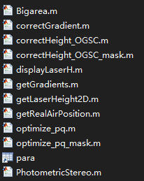

与“无激光线融合代码”重合的函数被去除，到“无激光线融合代码”中查找。